Encantos de Colombia  
  
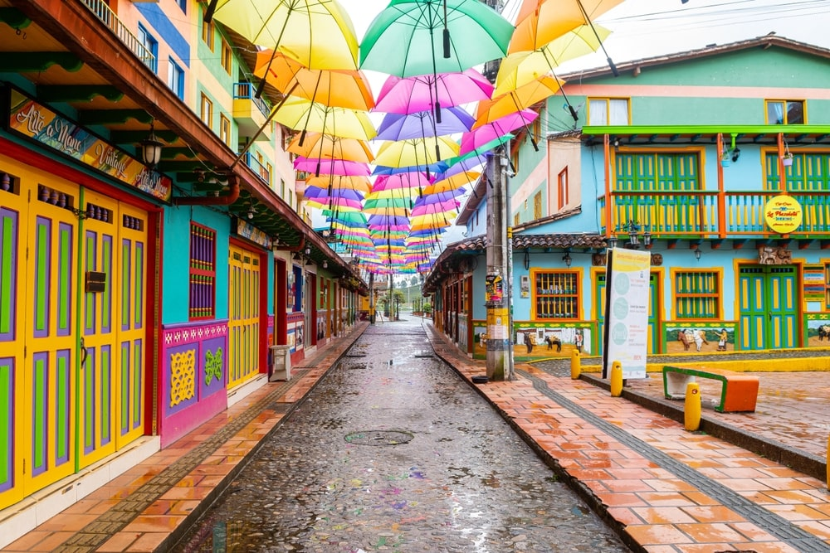  
  
  
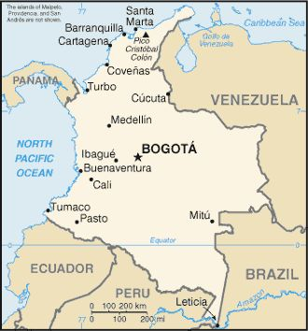

**Vigencia:**15 Abril al 10 Diciembre 2025

**Temporada Alta:**

29 Julio – 10 Agosto 2025

**Sitios a visitar**

* Bogotá
* Medellín

##### 

##### Día 1. MÉXICO - BOGOTÁ

##### Recepción en el aeropuerto El Dorado (BOG) y traslado al hotel elegido. Tarde libre.

##### Día 2: BOGOTÁ

##### Desayuno. Tour de ciudad + Museo del Oro + Monserrate, compartido, 6 horas. Recorrido iniciando en el hotel de alojamiento con un panorámico por la zona, hasta llegar al Museo del Oro para apreciar sus más de 53.000 piezas precolombinas de orfebrería, el cual está situado en La Candelaria; centro histórico y cultural de Bogotá. Continúa con una visita a un centro artesanal para compras, para posteriormente dar un paseo por la Plaza de Bolívar, la principal plaza de Bogotá y de Colombia, donde se encuentran el Palacio Presidencial y los entes administrativos nacionales. El tour continúa con una caminata por el sector donde se explora las pintorescas calles de La Candelaria, incluyendo el Chorro de Quevedo y la Calle del Embudo, donde podrá apreciar el vibrante arte urbano que engalana la ciudad. y ascenso en teleférico o funicular al Cerro Monserrate, símbolo de la ciudad que alberga el Santuario del Señor Caído y desde donde se tiene una impresionante panorámica. Incluye: transporte, guía, entrada al Museo del Oro y a Monserrate, hidratación y tarjeta de asistencia médica. Es posible que no opere el ascenso a Monserrate los domingos debido a la gran congestión de peregrinos. El horario de recogida se confirma en el destino. Nota importante: Este tour no opera 24, 25 y 31 de diciembre, 1 de enero, jueves y viernes Santo y días de elecciones y actos oficiales. Los días lunes por cierre del Museo del Oro, se visita el Museo de Botero en su lugar.

##### Día 3: BOGOTÁ - MEDELLÍN

##### Desayuno, y traslado al aeropuerto El Dorado (BOG) para tomar vuelo con destino a Medellín. Recepción en el aeropuerto José María Córdova (MDE) y traslado al hotel elegido. Tarde libre.

##### Día 4: MEDELLÍN

Desayuno. City Tour Medellín, servicio compartido. Los pasajeros deben desplazarse por su cuenta al punto de encuentro. Recorre Medellín de una forma muy divertida, donde a través de emblemáticos buses y un guía acompañante durante todo el recorrido, disfrutaras de la ciudad que se transforma para el mundo. Tour AM o PM según elección. Puntos y horario de inicio: Parque del Poblado 9:30 am - Estación Estadio del Metro 10:10 am. Salida P.M: Parque del Poblado 14:10 – Centro Comercial Santa Fe 14:30. Recorrido: Parque del Poblado, Av Poblado-San Juan, Estación Medellín del Ferrocarril, Parque de las luces, Estación Estadio del Metro, Parque de los pies Descalzos y Parque del Rio, Pueblito Paisa, Bancolombia, Ciudad del Rio, Puente de la 4 sur, Parque de la Inflexión, Centro Comercial Santa Fé, Milla de Oro. Incluye: Transporte en bus turístico, Guía acompañante, Hidratación, degustación de dulce o bebida tradicional colombiana, Tarjeta de asistencia médica

##### Día 5: MEDELLÍN

##### Desayuno. Día libre para disfrutar del destino, se sugiere opcional no incluido en el plan; Tour Peñol y Guatapé - Ruta de los embalses (semi -privado). 10 horas. Salida hacia el oriente del departamento para visitar uno de los principales embalses de Colombia, que genera una gran cantidad de energía para consumo local y exportación y que además está rodeado por un hermoso paisaje formado por colinas alrededor de sus aguas verde esmeralda. Visita panorámica a la Piedra del Peñol, un gigantesco monolito, desde la cima del cual, si elige tomar el ingreso y subir sus 750 escalones, se tiene una impresionante panorámica del embalse y de la zona que lo rodea. El recorrido continúa hacia la pintoresca población de Guatapé donde se realiza una caminata para toma de fotografías en sus coloridas calles y donde es posible también tomar un paseo en "Tuctuc" o “Moto chiva” en caso de no haber elegido la subida a la piedra. Contamos también con la alternativa de cambiarlo por un paseo en bote por la represa. Regreso al hotel. Incluye: transporte, guía, refrigerio, tarjeta de asistencia médica y una (1) actividad a elección entre subida a la piedra, paseo en motochiva o paseo en lancha por la represa. Almuerzo no incluido.

##### Día 6: MEDELLÍN - MÉXICO

Desayuno y traslado al aeropuerto José María Córdova (MDE) para tomar vuelo a la ciudad de origen.

|  |  |  |  |
| --- | --- | --- | --- |
| **Categoría** | **Hotel** | **Pais** | **Ciudad** |
| Turista | ANDES PLAZA | COLOMBIA | BOGOTÁ |
| Turista | DIX HOTEL | COLOMBIA | MEDELLÍN |

**Costo desde por persona base doble**.  
$419.00 usd

**Incluye**

* 2 noches en Bogotá y 3 en Medellín en el hotel y plan alimenticio seleccionados.
* Traslado aeropuerto – hotel – aeropuerto en cada destino.
* Tour de Ciudad + Museo de Oro + Monserrate compartido, en Bogotá.
* City tour Medellín compartido.
* Asistencia al viajero
* Mochila

**No incluye**

* Tiquete aéreo Bogotá – Medellín e impuestos tasas o contribuciones que los graven.
* Tour Peñol y Guatapé ruta de los embalses. Seguro hotelero (voluntario).
* Iva de alojamiento (extranjeros/no residentes en Colombia son exentos) (ver más indicaciones en términos y condiciones).

**NOTAS**

Es posible invertir el orden de los destinos visitados aplicando la misma tarifa.